АДМИНИСТРАЦИЯ ВЫШНЕВОЛОЦКОГО ГОРОДСКОГО ОКРУГА УПРАВЛЕНИЕ ОБРАЗОВАНИЯ

ПРИКАЗ

15.06.2022 № 156

О формировании профильных классов в образовательных организациях

Вышневолоцкого городского округа

В соответствии с планом работы Управления образования администрации Вышневолоцкого городского округа

ПРИКАЗЫВАЮ:

Руководителям образовательных организаций Вышневооцкого городского округа сформировать профильные классы во вверенных образовательнвх организациях.

- Контроль за исполнением настоящего приказа возложить на заместителя руководителя Управления образования администрации Вышневолоцкого городского округа Зингееву Н.А.

- Настоящий приказ вступает в силу со дня его подписания.

Зам. руководителя Управления образования | 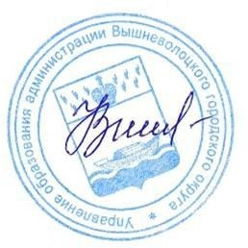 | Н.А. Зингеева

